Đề xuất triển khai kỹ thuật
Dự án SellerGraph, tài liệu bổ trợ cho checklist kỹ thuật, dùng làm bản nháp đầu cho mục 1, tài liệu kỹ thuật nộp bài
Tài liệu này mô tả kiến trúc, ngăn xếp công nghệ, mô hình dữ liệu, luồng nghiệp vụ chi tiết, hợp đồng API nội bộ, và trình tự xây dựng. Đọc theo đúng thứ tự, vì mỗi phần sau dựa trên phần trước.
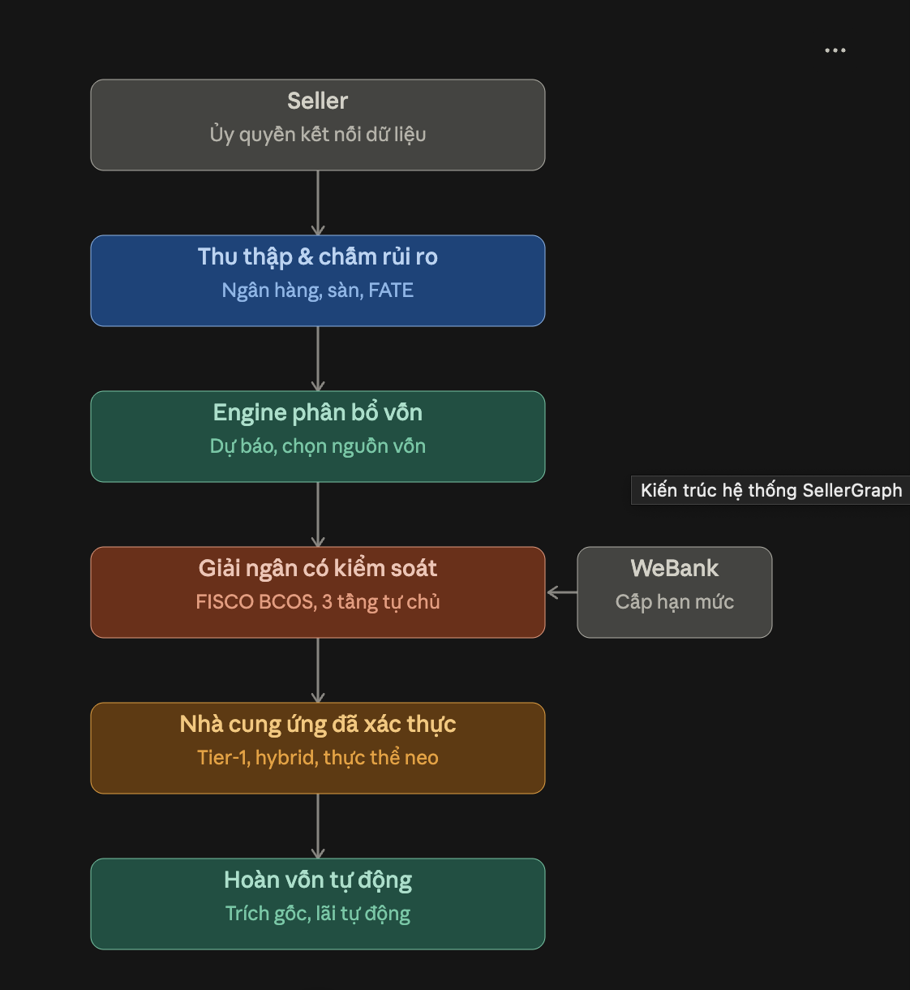

1. Kiến trúc tổng thể
Hệ thống chia thành bảy lớp, dữ liệu chảy một chiều từ seller xuống dưới, riêng WeBank cấp hạn mức tín dụng đi ngang vào lớp giải ngân. Sơ đồ ở phần trò chuyện trước tài liệu này minh họa trực quan, dưới đây là mô tả chi tiết trách nhiệm từng lớp.

1.1 Lớp thu thập dữ liệu và chấm điểm rủi ro
Nhận dữ liệu ngân hàng, dữ liệu sàn TMĐT, và dữ liệu nhà cung ứng do seller ủy quyền. Đồng thời vận hành node học liên kết FATE, trao đổi đặc trưng rủi ro với các đối tác cho vay để tính điểm tín dụng tổng hợp, không trao đổi dữ liệu thô. Đầu ra của lớp này là một điểm rủi ro và một tập dữ liệu chuẩn hóa cho lớp kế tiếp sử dụng.

1.2 Engine AI phân bổ nguồn vốn
Nhận dữ liệu chuẩn hóa và điểm rủi ro, chạy mô hình dự báo nhu cầu bán hàng, phát hiện thời điểm thiếu hụt vốn, và tính toán phương án phân bổ tối ưu giữa tiền mặt, supplier credit, và vay thêm. Đầu ra là một đề xuất phân bổ cụ thể, kèm số tiền cần vay nếu có.

1.3 Lớp giải ngân có kiểm soát
Nhận đề xuất từ engine phân bổ, áp cơ chế phân tầng tự chủ AI, và nếu được duyệt thì phát hành token trên FISCO BCOS, chỉ chuyển được đến nhà cung ứng trong whitelist. Hạn mức tín dụng gốc do WeBank cấp được lớp này tham chiếu để biết còn bao nhiêu có thể giải ngân.

1.4 Lớp xác thực nhà cung ứng
Quản lý whitelist nhà cung ứng theo ba nhóm, Tier-1 với đối chiếu ba bên tự động, nhóm nhỏ lẻ với escrow và hậu kiểm, và cơ chế thực thể neo ràng buộc trách nhiệm của seller. Lớp này cung cấp danh sách địa chỉ hợp lệ cho lớp giải ngân.

1.5 Lớp hoàn vốn tự động
Lắng nghe tín hiệu thanh toán từ sàn TMĐT, tự động trích phần gốc và lãi của khoản vay tương ứng, chuyển phần còn lại cho seller.

1.6 Lớp giám sát rủi ro và tuân thủ
Chạy song song, không nằm trong luồng chính. Theo dõi rủi ro tương quan diện rộng, thực hiện kiểm tra ngẫu nhiên độc lập, và ghi log phục vụ báo cáo tự đánh giá bảo mật.

1.7 Giao diện
Hai giao diện chính, một cho seller xem đề xuất và trạng thái khoản vay, một cho quản trị viên xem toàn bộ danh mục và cơ chế phân tầng tự chủ AI đang hoạt động.

2. Ngăn xếp công nghệ đề xuất cho demo 48 giờ
- Backend: Node.js hoặc Python, ưu tiên ngôn ngữ cả đội quen nhất, vì tốc độ code quan trọng hơn tối ưu hiệu năng ở giai đoạn demo
- Cơ sở dữ liệu: PostgreSQL hoặc SQLite cho demo, đủ dùng với quy mô dữ liệu giả lập
- Engine AI phân bổ vốn: có thể bắt đầu bằng luật if-else có tham số, tương đương một mô hình rule-based, chưa cần machine learning thật cho demo, miễn logic đúng như mô tả ở mục 4
- Lớp học liên kết FATE: với demo, mô phỏng bằng một service riêng giả lập việc trao đổi đặc trưng giữa hai bên, không cần dựng cụm FATE thật, ghi rõ trong tài liệu kỹ thuật đây là mô phỏng
- FISCO BCOS: nếu team có kinh nghiệm blockchain và có khả năng deploy testnet trong thời gian cho phép, ưu tiên deploy thật để phục vụ mục bằng chứng vận hành nếu rơi vào Topic F, nếu không, mô phỏng bằng một smart contract giả lập chạy trên một chain thử nghiệm nhẹ hơn, hoặc ghi log giao dịch như thể là blockchain
- Frontend: React hoặc bất kỳ framework nào cả đội quen, ưu tiên tốc độ dựng giao diện
- Webhook giả lập cho thanh toán sàn TMĐT: dựng một endpoint nội bộ nhận sự kiện thanh toán giả lập, kích hoạt đúng luồng hoàn vốn như sự kiện thật

3. Mô hình dữ liệu cốt lõi
Chín thực thể dưới đây là xương sống của hệ thống. Dev có thể thêm trường khi cần, nhưng nên giữ đúng các trường bắt buộc để các lớp khác tham chiếu đúng.
Seller
Thông tin seller và trạng thái tổng quan.
Trường | Kiểu dữ liệu | Mô tả
id | string | mã seller nội bộ
name | string | tên gian hàng
credit_line_id | string | tham chiếu đến hạn mức WeBank đã cấp
anchor_score | number | điểm tín nhiệm thực thể neo, giảm khi phát hiện gian lận từ chứng từ seller khai báo
kyc_status | enum | pending, verified, hoặc rejected

BankAccount
Tài khoản ngân hàng seller đã ủy quyền kết nối.
Trường | Kiểu dữ liệu | Mô tả
id | string | mã tài khoản nội bộ
seller_id | string | khóa ngoại tới Seller
bank_name | string | tên ngân hàng
balance_snapshot | number | số dư gần nhất đồng bộ được
last_synced_at | datetime | thời điểm đồng bộ gần nhất

PlatformConnection
Gian hàng seller đã kết nối trên từng sàn TMĐT.
Trường | Kiểu dữ liệu | Mô tả
id | string | mã kết nối
seller_id | string | khóa ngoại tới Seller
platform | enum | ví dụ tiktokshop, shopee, lazada
shop_id | string | mã gian hàng trên sàn tương ứng
payout_schedule | string | mô tả lịch thanh toán dự kiến của sàn

Order
Đơn hàng lấy về từ sàn, dùng làm đầu vào dự báo.
Trường | Kiểu dữ liệu | Mô tả
id | string | mã đơn hàng
platform_connection_id | string | khóa ngoại tới PlatformConnection
order_value | number | giá trị đơn hàng
status | enum | pending, shipped, hoặc returned
expected_payout_date | date | ngày sàn dự kiến thanh toán

Supplier
Nhà cung ứng do seller khai báo, phân theo ba lớp xác thực.
Trường | Kiểu dữ liệu | Mô tả
id | string | mã nhà cung ứng
seller_id | string | khóa ngoại tới Seller đã khai báo nhà cung ứng này
name | string | tên nhà cung ứng
tier | enum | tier1 hoặc small
repeat_order_count_6m | number | số đơn lặp lại trong sáu tháng gần nhất, dùng xét Tier-1
cumulative_value_6m | number | tổng giá trị giao dịch sáu tháng gần nhất, dùng xét Tier-1
wallet_address | string, nullable | địa chỉ nhận token trên FISCO BCOS, có với Tier-1
escrow_account_id | string, nullable | tài khoản phong tỏa tương ứng, có với nhóm nhỏ lẻ

CreditLine
Hạn mức tín dụng WeBank cấp cho seller.
Trường | Kiểu dữ liệu | Mô tả
id | string | mã hạn mức
seller_id | string | khóa ngoại tới Seller
limit_amount | number | tổng hạn mức được cấp
currency | string | đơn vị tiền tệ
used_amount | number | phần đã sử dụng
status | enum | active hoặc suspended

LoanTransaction
Một lần giải ngân cụ thể trong hạn mức.
Trường | Kiểu dữ liệu | Mô tả
id | string | mã giao dịch vay
seller_id | string | khóa ngoại tới Seller
credit_line_id | string | khóa ngoại tới CreditLine
amount | number | số tiền giải ngân
autonomy_tier | enum | tier1_auto, tier2_flagged, hoặc tier3_blocked
supplier_id | string | nhà cung ứng nhận token
status | enum | disbursed, pending_review, hoặc rejected
tx_hash | string, nullable | mã giao dịch on-chain thật, nếu có deploy testnet thật

RepaymentRecord
Một lần trích nợ tự động khi tiền hàng về.
Trường | Kiểu dữ liệu | Mô tả
id | string | mã bản ghi hoàn vốn
loan_transaction_id | string | khóa ngoại tới LoanTransaction
amount_principal | number | phần gốc được trích
amount_interest | number | phần lãi được trích
source_payout_id | string | tham chiếu sự kiện thanh toán từ sàn đã kích hoạt
repaid_at | datetime | thời điểm trích nợ

RiskFlag
Bản ghi gắn cờ từ hậu kiểm hoặc phát hiện bất thường.
Trường | Kiểu dữ liệu | Mô tả
id | string | mã bản ghi
related_type | string | loan_transaction, supplier, hoặc seller
related_id | string | mã của đối tượng liên quan
reason | string | lý do gắn cờ
status | enum | open, reviewed, hoặc confirmed_fraud

4. Luồng nghiệp vụ chi tiết, theo kịch bản 30 triệu
- Seller đã kết nối ngân hàng, sàn TMĐT, và khai báo nhà cung ứng từ trước, dữ liệu đã nằm trong BankAccount, PlatformConnection, Supplier
- Engine phân bổ vốn chạy dự báo, phát hiện seller cần 30 triệu để nhập hàng trong đợt tới
- Engine kiểm tra BankAccount, thấy 12 triệu tiền mặt sẵn có, trừ vào nhu cầu, còn lại 18 triệu
- Engine kiểm tra điều khoản supplier credit trong Supplier, thấy 8 triệu khả dụng trả chậm, trừ tiếp, còn lại 10 triệu
- Engine tạo đề xuất LoanTransaction nháp với amount 10 triệu, gửi sang lớp giải ngân có kiểm soát
- Lớp giải ngân tính phần trăm so với hạn mức trong CreditLine, áp bảng phân tầng ở mục 6 để xác định autonomy_tier
- Nếu tier1_auto, hệ thống phát token ngay cho nhà cung ứng trong whitelist, cập nhật LoanTransaction status thành disbursed
- Nếu tier2_flagged, vẫn giải ngân ngay như trên, đồng thời tạo một RiskFlag với status open để hậu kiểm sau
- Nếu tier3_blocked, LoanTransaction giữ status pending_review, không phát token, chờ điểm chặn kiểm tra tự động xử lý
- Khi sàn TMĐT gửi sự kiện thanh toán, tương ứng payout_id, lớp hoàn vốn tìm LoanTransaction liên quan, tạo RepaymentRecord trích đúng phần gốc và lãi, phần dư trả về seller

5. Hợp đồng API nội bộ giữa các module
Đây là ranh giới giao tiếp giữa các lớp, các thành viên có thể chia việc theo đúng các endpoint này mà không cần chờ nhau code xong toàn bộ.
POST /api/allocation/simulate
Engine phân bổ vốn tính phương án phân bổ cho một nhu cầu vốn cụ thể.
Đầu vào:
- seller_id
- required_amount
Đầu ra:
- cash_used
- supplier_credit_used
- loan_needed
POST /api/disbursement/execute
Lớp giải ngân thực thi một khoản vay đã được đề xuất, áp cơ chế phân tầng tự chủ.
Đầu vào:
- seller_id
- loan_amount
- supplier_id
Đầu ra:
- loan_transaction_id
- autonomy_tier
- status
- tx_hash, nếu có
POST /api/repayment/trigger
Lớp hoàn vốn xử lý một sự kiện thanh toán từ sàn TMĐT.
Đầu vào:
- payout_id
- seller_id
- payout_amount
Đầu ra:
- loan_transaction_id
- amount_deducted
- amount_to_seller
GET /api/risk/score
Lấy điểm rủi ro tổng hợp từ lớp chấm điểm rủi ro FATE.
Đầu vào:
- seller_id
Đầu ra:
- risk_score
- model_version
POST /api/supplier/classify
Xác định một nhà cung ứng thuộc tier1 hay small dựa trên lịch sử giao dịch.
Đầu vào:
- supplier_id
Đầu ra:
- tier
- reason

6. Đặc tả logic phân tầng tự chủ AI
nếu loan_amount <= 0.2 * credit_line.limit_amount VÀ loan_amount <= 20000:
autonomy_tier = tier1_auto
→ phát token ngay, status = disbursed
ngược lại nếu (credit_line.used_amount + loan_amount) <= credit_line.limit_amount:
autonomy_tier = tier2_flagged
→ phát token ngay, status = disbursed, đồng thời tạo RiskFlag status open
ngược lại:
autonomy_tier = tier3_blocked
→ status = pending_review, không phát token, chờ điểm chặn kiểm tra
Hai mốc 20 phần trăm và 20.000 RMB đọc từ file cấu hình, không hard-code, để đổi được mà không sửa logic.

7. Đặc tả logic xác thực nhà cung ứng
nếu supplier.repeat_order_count_6m >= 3 VÀ supplier.cumulative_value_6m >= 50000:
tier = tier1
→ mời onboard, bật đối chiếu ba bên tự động, cấp wallet_address
ngược lại:
tier = small
→ mở escrow_account_id, giải ngân qua fiat, chờ hậu kiểm chứng từ off-chain
Với mọi giao dịch liên quan đến nhà cung ứng nhỏ lẻ, ràng buộc seller.anchor_score giảm nếu hậu kiểm phát hiện gian lận từ chứng từ seller khai báo, đúng cơ chế thực thể neo.

8. Trình tự xây dựng (mọi người kệ mấy cái ngày nha ạ T.T)

Ngày 1, buổi sáng
- Dựng schema cơ sở dữ liệu theo chín mô hình ở mục 3
- Dựng khung API rỗng cho năm endpoint ở mục 5, trả về dữ liệu giả trước, chưa cần logic thật
- Bắt đầu dựng khung giao diện seller và giao diện quản trị song song

Ngày 1, buổi chiều
- Code thật logic /api/allocation/simulate theo đúng thứ tự ưu tiên nguồn vốn ở mục 4
- Code thật logic /api/supplier/classify theo mục 7
- Kết nối dữ liệu giả lập cho BankAccount, PlatformConnection, Supplier để có input chạy thử

Ngày 1, buổi tối
- Code thật logic /api/disbursement/execute theo mục 6, gồm cả ba tầng tự chủ
- Nếu deploy blockchain thật, bắt đầu viết và test smart contract ở bước này, vì cần nhiều thời gian debug nhất

Ngày 2, buổi sáng
- Code thật logic /api/repayment/trigger, kèm webhook giả lập sự kiện thanh toán sàn
- Nối toàn bộ luồng từ đầu đến cuối bằng dữ liệu giả lập, chạy thử đúng kịch bản 30 triệu
- Đây là mốc bắt buộc phải đạt được, một luồng chính chạy trọn vẹn từ đầu đến cuối

Ngày 2, buổi chiều
- Hoàn thiện giao diện, thêm màn hình hiển thị cơ chế phân tầng tự chủ AI cho phần quản trị
- Chuẩn bị kịch bản demo phụ, gắn cờ hậu kiểm và thực thể neo, theo checklist mục VIII
- Dựng README, đẩy code lên GitHub, viết hướng dẫn triển khai, viết test case cơ bản cho ba luồng chính

Ngày 2, tối
- Quay video demo nếu còn thời gian
- Rà lại báo cáo tự đánh giá bảo mật, đối chiếu với những gì thực sự đã code, không chỉ với dự định ban đầu

9. Ghi chú dùng làm tài liệu kỹ thuật nộp bài
Mục 1 và mục 3 của tài liệu này, kiến trúc tổng thể và mô hình dữ liệu, có thể copy gần như nguyên văn sang phần mô tả kiến trúc hệ thống của tài liệu kỹ thuật nộp bài. Mục 6 và mục 7 dùng trực tiếp cho phần thiết kế bảo mật của AI Agent. Phần thuật toán cốt lõi trong tài liệu nộp bài nên viết lại mục 4 và mục 6 dưới dạng văn xuôi thay vì pseudocode, để giám khảo không rành kỹ thuật vẫn đọc hiểu được.

